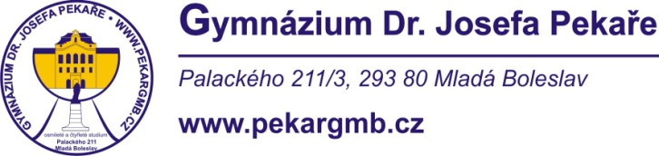
V Mladé Boleslavi dne 18. 4. 2023

PaedDr Jiří Šádek
Zásilkové knihkupectví Sklep
Na Větrově 1385
51251 Lomnice nad Popelkou

Věc: Objednávka č. 30/48683868/2023

Objednáváme u vás učebnice Aj pro žáky dle cenové nabídky:

Maturita Solutions Intermediate (3rd Edition)
SB EAN 9780194504515 24 ks 11 945,76 Kč
WB EAN 9780194504539 24 ks 6 986,40 Kč
Maturita Solutions Upper Intermediate (3rd Edition)
SB EAN 9780194506502 30 ks 14 932,20 Kč
WB EAN 9780194506526 35 ks 10 188,50 Kč
Maturita Solutions Pre-Intermediate (3rd Edition)
SB EAN 9780194510578 1 ks 497,74 Kč
WB EAN 9780194510608 1 ks 291,10 Kč
Insight Second Edition Advanced
SB EAN 9780194265782 15 ks 8 154,90 Kč
WB EAN 9780194261913 15 ks 4 206,60 Kč
Straight to Advanced SB Pack without Key
EAN 9781786326591 14 ks 9 817,08 Kč
Harmonize 2
SB EAN 9780194082501 26 ks 9 444,76 Kč
WB EAN 9780194068390 26 ks 7 504,64 Kč

CELKEM K ÚHRADĚ Kč 83.969,--
včetně 10% DPH

Děkujeme za vyřízení.

Kontaktní osoba: Marta Pražáková

Mgr. Petr Dostál
ředitel gymnázia

Telefon: 326 375 951 e-mail: pekargmb@pekargmb.cz
Bankovní spojení: KB Mladá Boleslav, č.ú. XXXXXXXXXXX
IČO: 48683868

